北京邮电大学软件学院
2017-2018学年第一学期实验报告

课程名称： 算法分析与设计

项目名称： 实验二：回溯法

项目完成人：

姓名： 田宇 学号： 2016212011

指导教师：___________李朝晖___________

日 期： 2018年 11 月 6日
- 实验目的
  - 深刻理解并掌握回溯法的设计思想；
  - 提高应用回溯法设计算法的技能；
- 实验内容
- 用回溯法解决图着色问题
- 用回溯法解决成劣势警卫问题
- 实验环境
Windows 10；Dev-C++
- 实验内容
项目1：回溯法求解迷宫问题
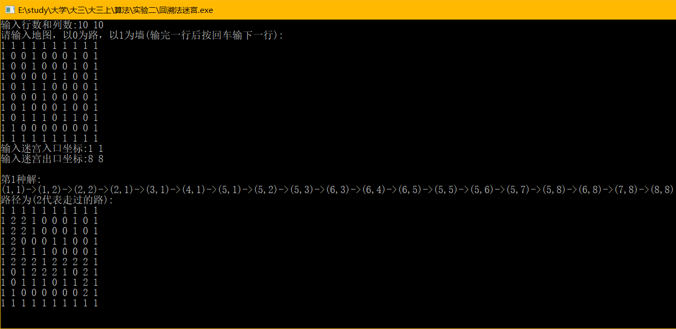
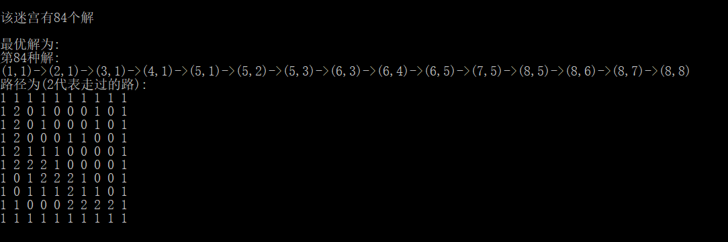

项目2：回溯法解决陈列室警卫问题
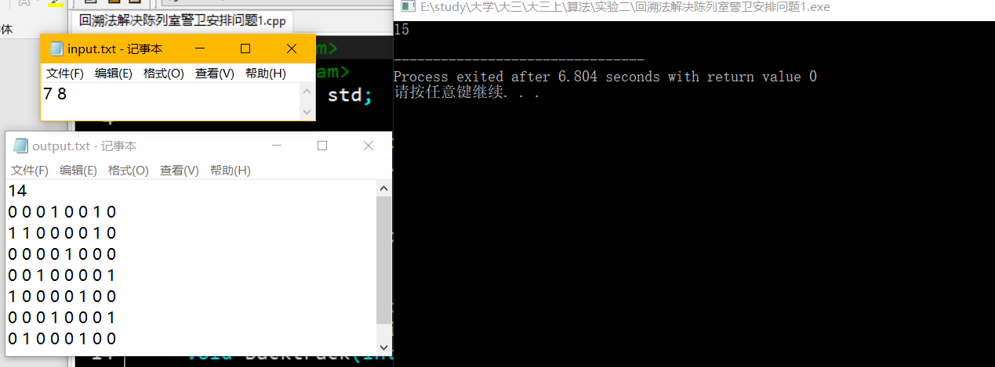
- 附录（核心代码）
- 陈列室警卫问题
#include<fstream>
#include<iostream>
using namespace std;

ifstream fin ("input.txt");
ofstream fout("output.txt");

class Exhibit_hall{
friend void Setrobot(int ,int);

private:
void set(int i,int j,int a[]);//放置机器人
void recover(int i,int j,int a[]);
void Backtrack(int i,int j);
void GreedySearch(); //贪婪搜索
int search(int i,int j); //搜索在a[i][j]处设置机器人时它所监督未被监督的陈列室个数
void set(int i,int j);
int m,n; //陈列馆的行数,列数
int mn; //陈列室个数
int g_num; //陈列室中已被监视的个数
int num; //当前机器人个数
int num1; //用于贪心搜索中机器人的个数
int **x; //当前解
int bestn; //当前最优解的个数
int **bestx;//当前最优解
};

void Exhibit_hall::set(int i,int j,int a[])//x[][]为1表示此房间已放置了一个机器人，为2表示此房间已被监视
{
num++;
a[0]=x[i][j];
if(a[0]==0) g_num++;//若此陈列室未被监视，则此时已被监视g_num++
x[i][j]=1;//此位置放置了一个机器人
if(x[i-1][j]==0) {a[1]=1;x[i-1][j]=2;g_num++;}//若上方未被监视,则此时设置未已被监视
if(x[i][j+1]==0) {a[2]=1;x[i][j+1]=2;g_num++;}
if(x[i+1][j]==0) {a[3]=1;x[i+1][j]=2;g_num++;}
if(x[i][j-1]==0) {a[4]=1;x[i][j-1]=2;g_num++;}
}

void Exhibit_hall::recover(int i,int j,int a[])//撤消机器人
{
num--;
x[i][j]=a[0];
if(a[0]==0) g_num--;

if(a[1]) {x[i-1][j]=0;g_num--;}
if(a[2]) {x[i][j+1]=0;g_num--;}
if(a[3]) {x[i+1][j]=0;g_num--;}
if(a[4]) {x[i][j-1]=0;g_num--;}
a[0]=0;a[1]=0;a[2]=0;a[3]=0;a[4]=0;
}

void Exhibit_hall::Backtrack(int i,int j)//回溯
{
if(i>m){
if(num<bestn)
{
for(int k=1;k<m+1;k++)
for(int l=1;l<n+1;l++)
bestx[k][l]=x[k][l];
bestn=num;
}
return;
}

if(num+(mn-g_num)/5>=bestn) return;

//当此陈列室已被监视，则没必要在此陈列室放设置警卫机器人
//因为x[i+1][j+1]放置一机器人优于此处放机器人

if(x[i][j]!=0)
Backtrack(i+j/n,j%n+1);

//在此陈列室被监视
else
{
int a[5]={0};
if(i<m) //在此陈列室下面放置机器人监视此陈列室
{
set(i+1,j,a);
Backtrack(i,j);
recover(i+1,j,a);
}
if((j<n) && (x[i][j+1]==0||x[i][j+2]==0)) //在此陈列室右边放置机器人监视此陈列室
{
set(i,j+1,a);
Backtrack(i,j);
recover(i,j+1,a);
}
if(x[i+1][j]==0&&x[i][j+1]==0) //在此陈列室放置机器人
{
set(i,j,a);
Backtrack(i,j);
recover(i,j,a);
}
}
}
int Exhibit_hall::search(int i,int j)
{
if(i==m+1||j==n+1) return 0;
int count=0;
if(x[i][j]==0)count ++;
if(x[i-1][j]==0)count ++;
if(x[i][j+1]==0)count ++;
if(x[i+1][j]==0)count ++;
if(x[i][j-1]==0)count ++;
return count;
}
void Exhibit_hall::set(int i,int j)
{
num1++;
x[i][j]=1;

if(x[i-1][j]==0)x[i-1][j]=2;
if(x[i][j+1]==0)x[i][j+1]=2;
if(x[i+1][j]==0)x[i+1][j]=2;
if(x[i][j-1]==0)x[i][j-1]=2;
}

void Exhibit_hall::GreedySearch()
{
for(int i=1;i<=m;i++)
for(int j=1;j<=n;j++)
{
if(x[i][j]==0)
{
int a1=0,a2=0,a3=0;
a1=search(i,j);
a2=search(i+1,j);
a3=search(i,j+1);
if(a1>=a2&&a1>=a3)set(i,j);
else{
if(a2>=a3)
{
if(a2>a3)set(i+1,j);
else
if(x[i+1][j]!=0&&x[i][j+1]==0)set(i,j+1);
else set(i+1,j);
}
else set(i,j+1);
}
}
}
for(int i=1;i<=m;i++)
for(int j=1;j<=n;j++)
{
bestx[i][j]=x[i][j];
x[i][j]=0;
}
bestn=num1;
}

void Setrobot(int m,int n)
{
Exhibit_hall Ex;
Ex.m=m;
Ex.n=n;
Ex.mn=m*n;
Ex.num=0;
Ex.num1=0;
Ex.bestn=m*n;
Ex.g_num=0;
Ex.x=new int*[m+2];
for(int i=0;i<m+2;i++)
{
Ex.x[i]=new int[n+2];
for(int j=0;j<n+2;j++)Ex.x[i][j]=0;
}

Ex.bestx=new int*[m+2];
for(int i=0;i<m+2;i++)
{
Ex.bestx[i]=new int[n+2];
for(int j=0;j<n+2;j++)Ex.bestx[i][j]=0;
}
for(int k=0;k<n+2;k++){Ex.x[0][k]=2;Ex.x[m+1][k]=2;}
for(int k=1;k<m+1;k++){Ex.x[k][0]=2;Ex.x[k][n+1]=2;}

Ex.GreedySearch();

cout<<Ex.bestn<<endl;

Ex.Backtrack(1,1);

fout<<Ex.bestn<<endl;
for(int j=1;j<=m;j++){
for(int k=1;k<=n;k++)
{
if(Ex.bestx[j][k]==1)fout<<1<<' ';
else fout<<0<<' ';
}
fout<<endl;
}
delete [] Ex.x;
delete [] Ex.bestx;
}
int main()
{
int m,n;
fin>>m>>n;
Setrobot(m,n);
}
- 迷宫问题
/*
*算法分析实验二
*
*回溯法解决迷宫问题
*by TY 20181101
*
*
*/
#include<stdio.h>
#define n1 30//最多行
#define n2 30//最多列
void print();
void printbest();
struct migong{
int x; //记录坐标
int y; //记录坐标
int c; //方向，1为右，2为上，3为左，4为下，
}top[n1*n2];
int roww,linee; //输出路径时使用
int mapp[100][n1][n2]; //记录解
int a[100]={0}; //路径步数
int row,line,r,l,ar,al,br,bl,i,j,k;
int n=0;//解的个数
int xx[100][n1];
int yy[100][n2];//解的路径

void printbest()
{
if(n==0)
{printf("该迷宫无解\n");return;}
else printf("该迷宫有%d个解\n",n);
int min,t,p,m;
min=a[0];t=0;
for(p=0;p<n;p++) //找出最优解
{
if(a[p]<=min)
{
t=p;
min=a[p];
}
}
printf("\n\n最优解为:\n");
for(p=0;p<n;p++)
{
if(a[p]==min)
{
printf("第%d种解:\n",p+1);
printf("(%d,%d)",xx[p][0],yy[p][0]);
for(m=1;m<=a[p];m++)
{
printf("->(%d,%d)",xx[p][m],yy[p][m]);
}
printf("\n路径为(2代表走过的路):\n");
for(roww=0;roww<row;roww++)
{
for(linee=0;linee<row;linee++)
printf("%d ",mapp[p][roww][linee]);
printf("\n");
}
printf("\n");
}
}
}

int main()
{
//初始化迷宫
printf("输入行数和列数:");
scanf("%d%d", &row, &line);
int map[n1][n2];
for(r=0;r<=row;r++)
{
for(l=0;l<=line;l++)
map[r][l]=1;
}
printf("请输入地图，以0为路，以1为墙(输完一行后按回车输下一行):\n");
for (r = 0; r < row; r++)
{
for (l = 0; l < line; l++)
{
scanf("%d", &map[r][l]);
}
//getchar();
}
printf("输入迷宫入口坐标:");
scanf("%d%d",&ar,&al);
printf("输入迷宫出口坐标:");
scanf("%d%d",&br,&bl);
printf("\n");
i=0;
top[i].x=ar;top[i].y=al;top[i].c=1;
do
{
if(top[i].c<5)
{
if(top[i].x==br&&top[i].y==bl)
{
n++;
map[br][bl]=2;
printf("第%d种解:\n",n);
printf("(%d,%d)",top[0].x,top[0].y);
for(j=1;j<=i;j++)
printf("->(%d,%d)",top[j].x,top[j].y);
printf("\n路径为(2代表走过的路):\n");
for(roww=0;roww<row;roww++)
{
for(linee=0;linee<line;linee++)
{
printf("%d ",map[roww][linee]);
}
printf("\n");
}
a[n-1]=i;
for(k=0;k<=i;k++)
xx[n-1][k]=top[k].x;
for(k=0;k<=i;k++)
yy[n-1][k]=top[k].y;
for(roww=0;roww<row;roww++)
{
for(linee=0;linee<line;linee++)
{
mapp[n-1][roww][linee]=map[roww][linee];
}
printf("\n");
}
map[br][bl]=0;
printf("\n");
map[top[i-1].x][top[i-1].y]=0;//回溯
i--;
top[i].c++;

}
switch(top[i].c)
{
case 1: //左方向
{

if(map[top[i].x][top[i].y+1]==0)
{
map[top[i].x][top[i].y]=2;
i++;
top[i].x=top[i-1].x;
top[i].y=top[i-1].y+1;
top[i].c=1;
}
else top[i].c++;break;
}
case 2: //左方向
{ if(map[top[i].x-1][top[i].y]==0)
{
map[top[i].x][top[i].y]=2;
i++;
top[i].x=top[i-1].x-1;
top[i].y=top[i-1].y;
top[i].c=1;
}
else top[i].c++;break;
}
case 3: //上方向
{ if(map[top[i].x][top[i].y-1]==0)
{
map[top[i].x][top[i].y]=2;
i++;
top[i].x=top[i-1].x;
top[i].y=top[i-1].y-1;
top[i].c=1;
}
else top[i].c++;break;
}
case 4: //下方向

{
if(map[top[i].x+1][top[i].y]==0)
{
map[top[i].x][top[i].y]=2;
i++;
top[i].x=top[i-1].x+1;
top[i].y=top[i-1].y;
top[i].c=1;
}
else top[i].c++;break;
}
}
}
else//回溯
{
if(i==0)
{
printbest();
return 0;
}
else
{
map[top[i-1].x][top[i-1].y]=0;
i--;
top[i].c++;
}
}
}
while(1);
return 0;
}

